LES "ATELIERS NATIONAUX" DU 21eme SIECLE
C’EST A DIRE CEUX DES ENERGIES RENOUVELABLES
RESUME- L'engouement "médiatique" qui se manifeste actuellement pour le système de production électrique constitué éventuellement par des hydroliennes, ne peut pas correspondre aux espoirs que cette campagne de presse veut faire naître. Une analyse technique des points caractéristiques de ce système à partir des deux démonstrateurs construits à ce jour est claire à ce sujet.
D'une façon plus générale, les systèmes de production d’électricité à partir des énergies renouvelables ne peuvent pas constituer une alternative à la production électronucléaire ou à la production à partir de générateurs thermiques à combustibles fossiles. Et pour ces derniers avec les inconvénients que nous rappelons en regard du développement durable.
Enfin, le prix exorbitant auquel nous arriverions pour le kilowatt-heure ainsi produit qu'entraînerait ce "patchwork" de générateurs à énergies renouvelables, totalement subventionnés, serait l'amorce d'un cycle infernal de dépenses autoentretenues par une contribution obligatoire des consommateurs d'électricité en général. Ce serait donc l'image répétitive des "Ateliers nationaux de 1848" de bien fâcheuse mémoire.
Et tout ceci en regard d'un appareil productif électronucléaire existant, puissant et fiable, dont on ne parvient pas à déterminer les raisons technologiques de ce "désamour", lequel serait suicidaire en l'occurrence pour l'industrie française dans la mesure où la production électronucléaire serait réduite de 25 %.
1-Préambule :
La "transition énergétique", perspective du moment, agite essentiellement le monde médiatique. Pourquoi ? Parce qu'un séisme d'intensité extrême survenu le 11 mars 2011 a entraîné un tsunami avec 19 000 victimes, et un accident nucléaire à la centrale de Daichi-Fukushima (Japon). Lequel accident nucléaire n'était que la répétition de celui survenu à Three Miles Island en 1979, soit 32 ans plus tôt. Mais bien qu’aucun de ces deux accidents nucléaires n’ait lui-même entraîné la mort d'un homme par effet radiologique, toutes les tendances antinucléaires dans le monde se sont déchaînées contre ce type de production d'énergie électrique.
Dès lors, sur la base du "principe de précipitation", le nucléaire est vilipendé en permanence et les installations sont peu ou prou arrêtées dans certains pays ou abandonnées en tant que système de production électrique. (Cas, entre autres, de l'Allemagne, du Japon, de l'Italie, de l’Espagne).
En France, le gouvernement a décrété que l'on réduira la fourniture d'énergie électrique d'origine nucléaire, actuellement de 75 % jusqu’à 50 %, sur la base d'arrêts de réacteurs nucléaires. D'où les nouvelles questions : pourquoi ? Comment ? Et que faire pour pallier à cette restriction prévisible de production d'énergie électrique ?
Je n'ai pas l'intention de développer ces interrogations, les raisons étant purement "politiciennes". Et il n'est pas, à ma connaissance, de raisonnement cartésien qui puisse infirmer une décision que l'on peut qualifier, dans sa forme, d’ukase.
Mais il est cependant utile d'examiner le paysage de production électrique en France, et peut-être par voie de conséquence, de l'évolution de celle-ci ? Et c'est ce que je vais tenter de faire.
2. Panorama actuel de la production électrique en France et au niveau mondial :
2-1 : le prix de revient actuel par catégorie de systèmes-
Il s'agit en fait de préciser l'importance relative des moyens pouvant intervenir dans le mix énergétique et qui pourraient être envisagés, bien que l'impact de la maintenance concernant les machines hydroliennes ou éoliennes offshore, soit mal apprécié et qualifié à ce jour. Ce facteur peut avoir une importance considérable sur le prix de revient du kilowatt-heure et nous manquons de retour d'expérience à ce jour.
Type de système prix du mégawatt-heure (MWh)en euros
solaire photovoltaïque (installation individuelle) 370
éolien marin 226
solaire photovoltaïque (installations industrielle) 196
hydraulique-(marémotrice de la Rance) 120
éolien terrestre 82
pétrole, gaz, charbon 60 (non compris taxe carbone)
nucléaire futur (EPR) 49
nucléaire historique 39 (y compris entreposage des
déchets et démantèlements )
grande hydraulique 20 à 40
2-2 : moyens de production et pourcentage de consommation :
La France a une puissance installée d'environ 129 000 MW électriques pour une production d’énergie d'environ 540 térawatt-heure par an.
La consommation se répartit ainsi :
78 % sont fournis par le nucléaire
12 % sont fournis par la grande hydraulique
9 % sont fournis par les combustibles fossiles
1 % est fourni par les divers renouvelables
et en ce qui concerne la consommation mondiale :
81 % sont fournis par les combustibles fossiles et le nucléaire (ce dernier moyen de production étant classé dans les combustibles fossiles !…)
16 % sont fournis par la grande hydraulique
3 % sont fournis par les renouvelables hors hydraulique (dont l'éolien plus le photovoltaïque qui représentent 1,1 %).
Et toujours au plan mondial, l'électronucléaire ne représente que 14 % de fourniture d'électricité, la différence pour atteindre 81 % chiffre mentionné ci-dessus, étant une fourniture obtenue à partir de combustibles fossiles.
2-3 : quelques critères d'efficacité concernant le rendement et la disponibilité des différents moyens énumérés ci-dessus :
Tout d'abord concernant le cycle thermodynamique et la disponibilité des installations
-les chaudières à combustibles fossiles ont un rendement thermodynamique d'environ 40 à 41 % et pouvant atteindre 60% pour les cycles combinés. Avec évidemment une forte production de CO2 c'est-à-dire de 400 g à 1100 g/kilowat-heure suivant le combustible et avec une disponibilité des installations d'environ 80 %.
-Les chaudières électronucléaires ont un rendement thermodynamique variant de 31 à 36 % (EPR) sans production de CO2 et avec une disponibilité de 80 à 82 %.
- La machine éolienne à un rendement d'environ 45% par rapport à l'énergie cinétique du vent mais une disponibilité d'environ 17 à 22 %.
-En ce qui concerne le photovoltaïque, le rendement des panneaux varie de 6 à 15 % avec une disponibilité des installations d'environ 18 à 30 % suivant l'exposition par rapport au soleil, c'est-à-dire suivant les pays qui mettent en oeuvre ce type d’installations.
La grande hydraulique a un rendement de 80 à 90 % en ce qui concerne les turbines, avec une disponibilité supérieure à 80 % et surtout une réponse à une sollicitation de fourniture électrique pratiquement immédiate. C'est une très bonne solution, limitée toutefois par le potentiel disponible qui atteint ses limites en France.
On constate donc que le meilleur choix demeure celui des combustibles fossiles mais avec rejet de CO2. Ou bien le combustible nucléaire sans rejet de CO2.
En ce qui concerne la biomasse, première ou deuxième génération, on se heurte très rapidement à la raréfaction des terres cultivables ou à la transformation massive des déchets organiques vis-à-vis de la réaction des populations.
Pour ce qui est de la filière bois, le bilan carbone ramené à zéro c'est-à-dire à l'équilibre entre pousse des végétaux et brûlage du bois s'étend sur 500 ans c'est-à-dire sur le délai correspondant au temps de pousse de végétaux entraînant l'absorption de CO2 en regard d'une période de brûlage contemporaine quasi instantanée à cette échelle.
D'ailleurs pourquoi ne pas faire la même approche avec le charbon qui n'est que le résultat de la fossilisation d'une végétation ancienne (le charbon s’est formé dans un délai de 360 millions d'années antérieures jusqu'à 290 millions d'années antérieures, date à laquelle la carbonification s'est arrêtée).
2-4 : une vérité industrielle qui s'impose-
Le combustible d'origine fossile gagne du terrain et il est encore disponible pour des centaines d'années.
Donc il apparaît clairement qu'au travers de ce petit panorama, le combustible d'origine fossile et/ou le combustible nucléaire s'imposent, dès lors qu'il doit exister un équilibre technique et économique entre les moyens de production et la consommation.
Et c'est précisément ce qui se passe aujourd'hui et s'accentue, notamment avec la percée inéluctable et considérable des gaz et huiles de schiste. Ce qui fait dégringoler le prix du charbon à des niveaux jamais atteints.
Ainsi, la tonne de charbon de qualité thermique qui se vendait 200 $ USA en 2008 était passée à 120 $ en octobre 2012 et à 90 $ en mai 2013.
Quelles seront donc la nature et la réalisation des moyens visant à une transition énergétique en France ?
Si l'on écarte la notion qui était jusqu'à présent impérative, du problème du réchauffement climatique, indéniablement les combustibles fossiles rallieront tous les suffrages :
-d'abord, l’abondance du combustible. Rappelons que les réserves de charbon sont de 860 milliards de tonnes à l'échelle mondiale, pour une consommation annuelle à l'échelle mondiale de 7,8 milliards de tonnes.
-Ensuite une très grande répartition de par le monde
- enfin, des générateurs thermiques très faciles à construire et dans un court délai.
D'ailleurs l'Angleterre l'Allemagne, et la Chine plus loin de nous, démarrent ou rénovent à grande vitesse des centrales au charbon. Ainsi l'Allemagne du fait de l'abandon de huit centrales nucléaires a augmenté sa consommation de charbon dont la part dans la production électrique, est passée de 42 % en 2010 à 52 % en 2012.
Cette tendance se vérifie dans la consommation de charbon qui ne fait que croître à l'échelle mondiale : la consommation annuelle à l'échelle mondiale (7,8 milliards de tonnes de charbon) soit 5,228 milliards de tonnes équivalent carbone en 2010 est prévue à hauteur de 6,184 milliards de tonnes équivalent carbone en 2016. Donc une augmentation de plus de 18 %.
Si toutefois on admet qu'il faille néanmoins refréner le réchauffement climatique en agissant notamment sur les rejets de CO2, alors le système nucléaire s'impose car le captage du carbone à partir des centrales d'origine thermique à combustibles fossiles est encore aujourd'hui hors de portée industrielle, de par la consommation d'énergie que cette opération réclame, de par le prix de revient de ces installations et de par le très faible nombre d'installations pilotes.
On peut toutefois s'interroger sur la crédibilité des arguments évoqués jusqu'à ce jour à propos de l'influence du CO2 d'origine humaine, sur le réchauffement climatique ?
Car il semble que, actuellement, beaucoup d'arguments présentés alors par le GIEC comme étant incontournables, s'effondrent en constatant que la température du globe ne s'est pas élevée depuis 1998, ainsi que celui du niveau des mers : je n'ose imaginer que l'effondrement de ces arguments ne soit pas une pure coïncidence avec le nouvel essor des combustibles fossiles…
De plus, le prix de revient exorbitant des énergies d'origine renouvelable conduit assez rapidement à un plafonnement des dépenses acceptables. C'est ce qui vient de se produire à propos du système photovoltaïque où la restriction des subventions a conduit à l'arrêt des investissements pour ce type d'installation. L'éolien terrestre, offshore et les systèmes biomasse se heurtent également aux mêmes difficultés devant l'accroissement des dépenses qui, ne l'oublions pas, est supporté par le contribuable. Ainsi et d’après les derniers chiffres fournis par le Commissariat Général au Développement Durable, on note :
-que l'énergie fournie par le dispositif éolien, au premier trimestre 2013 représente 2,6 % de la consommation nationale avec un taux de disponibilité des installations de 5,95 % pour une puissance installée au 31 mars 2013 de 7667 MW. La baisse des raccordements par rapport au trimestre homologue de l'année précédente est de 31 %.
-et concernant l'énergie photovoltaïque dont la puissance installée est de 4113 MW à la fin mars 2013 on note que la baisse des raccordements par rapport au trimestre homologue de l'année précédente est de 76 %. L'énergie électrique fournie pour l'année 2012 est de 0,56 % de la production totale d'électricité en France, laquelle s’est élevée à 561 TWh. Ce qui représente une disponibilité des installations photovoltaïques de 8,71% (d'après l'Observatoire de l'Energie Solaire en France).
C'est ce que j'appelle " l’illustration des Ateliers nationaux de 1848", mise à jour en 2013, à savoir que la création de nouveaux postes de travail au titre des énergies renouvelables est entièrement subventionnée, par exemple par la contribution au service public de l'électricité (CSPE), c'est-à-dire sur une ligne portée sur la facture des consommateurs d'électricité. Laquelle contribution représente actuellement pas loin de 20 % par rapport au montant de la consommation d'électricité (l'ensemble des taxes représentant 37 % de la facture totale).
L'énergie électrique d'origine renouvelable, énergie dite "gratuite" (sic) est bien le champ d'action "des nouveaux Ateliers Nationaux", ce qui va inévitablement conduire à faire grimper le prix du kilowattheure distribué au moins d’un facteur deux, dans un délai inférieur à deux ou trois ans (voir l'exemple de l'Allemagne). Et les responsables gouvernementaux ou de la distribution électrique commencent à le percevoir en limitant assez récemment les subventions jusque-là accordées au titre des énergies intermittentes. D'où, comme dit plus haut, quasiment un arrêt du photovoltaïque et un freinage considérable sur l'éolien.
3. Nouveau système : les énergies marines renouvelables.
Il est indéniable que le coup de frein ci-dessus mentionné s'inscrit en opposition à la "transition énergétique" car si "les Ateliers Nationaux de 1848" n'ont duré que quelques mois, le mix énergétique à partir des énergies renouvelables contient lui aussi, la fin de l'exercice de par les plafonds financiers auxquelles seront soumis les consommateurs d'électricité. À ce titre, les tarifs sociaux dont il est fait journellement évocation dans la presse, s'opposent à l'évidence à l'augmentation des tarifs.
Alors, il faut changer la donne, donc changer de système : d’où la nouvelle source d'énergie "inépuisable et gratuite" des courants marins ou de "la force des vagues".
Rappelons tout d'abord que comme toutes les sources d'énergie dites renouvelables et de ce fait intermittentes, elles exigent pour être exploitables, de déverser leur production sur un réseau alimenté au moins à 80 % par des sources stables c'est-à-dire fossiles et/ou nucléaires, par rapport aux fluctuations de consommation.
Nous n'examinerons pas, d'entrée, les sources marines liées à la force des vagues ou à la différence de température entre surface/profondeur des couches marines. Il ne s'agit là que de notions beaucoup trop embryonnaires pour être considérées à ce jour comme des possibilités industrielles.
Nous allons essentiellement nous intéresser aux machines dites hydroliennes.
Les hydroliennes :
Dernière percée technologique de production électrique, il faut néanmoins remarquer que tout un programme est désormais bâti sur simplement deux prototypes ,l'un allemand et l'autre irlandais, qui vont être testés prochainement. Je dirais que, comme l'arlésienne de Bizet, on en parle beaucoup, et de plus en plus… Mais on n’a vu à ce jour que deux prototypes qui commencent tout juste leurs tests de production. De ce fait nous ne disposons d'aucun résultat quantifié de l'énergie produite.
De quoi s'agit-il ?
C'est une turbine hydraulique qui va utiliser l'énergie cinétique des courants marins (ou fluviaux) à l'image d'une éolienne qui utilise celle du vent.
La puissance maximum théorique que peut fournir une hydrolienne est à l'image de celle d'une éolienne dont la forme la plus évoluée est actuellement celle de Alstom (l’Haliade). L'hydrolienne est d'ailleurs régie par la même équation de Betz utilisée pour l'éolienne et dont la limite de fourniture d'énergie cinétique empruntée au vent est de 59 %. C'est absolument identique pour l'eau.
Quels sont les avantages :
- l’eau a une masse spécifique 830 fois plus élevée que l'air, ce qui conduit à un avantage technologique en matière de récupération d'énergie
- les courants marins sont prévisibles donc nous pouvons estimer la durée de production d'électricité.
- le potentiel des courants marins est facilement estimable et d'après EDF il s'agit de l'ordre de 5000 MW à proximité des côtes françaises.
Quels sont les inconvénients :
- Le premier réside dans le champ des vitesses du courant d'eau, lequel doit actionner la turbine. En effet, cette vitesse au point d'implantation géographique de l'hydrolienne n'est normalement pas aléatoire : elle est néanmoins extrêmement variable suivant l'heure, le jour, la saison etc.… De plus, la vitesse de l'eau décroît en fonction de la profondeur : ainsi pour une roue d'hydrolienne de 16 mètres de diamètre, la vitesse au niveau de l'ailette en position haute diminuera de 12 % lorsque ladite ailette sera en position basse après un demi-tour de la roue soit une perte de restitution de puissance d’au moins 31 % entre les positions haute et basse de celle-ci.
Et malgré les éphémérides précisant les heures de marée il s'avère que le cumul des segments de vitesse producteurs d'électricité en fonction de la caractéristique technique de la machine, est extrêmement difficile à apprécier et se rapproche malheureusement d'une grandeur statistique plutôt que d'un chiffrage déterministe. Autrement dit, le fonctionnement de l'hydrolienne va beaucoup se rapprocher de celui de l'éolienne.
- les hydroliennes créent des zones de turbulence modifiant sédimentation et courants, d’où effets possibles sur la flore et sur la faune en fond de mer. Elles peuvent en outre, de par la rotation des hélices dans l’eau et des engrenages associés, être à l'origine d'une nuisance sonore préjudiciable à la faune marine.
- la turbidité de l'eau entraîne la présence de sable en suspension d'où une possible érosion des pales
- pour éviter le développement des algues et autres, il faut utiliser une peinture antifouling qui est en général un produit toxique. Mais il est illégal de les utiliser à flot et il y a donc obligation de l'appliquer dans une aire de carénage aménagée. Donc nécessité d'extraire l'hydrolienne de l'eau à intervalles réguliers.
- le régime de rotation du rotor est limité par la vitesse en bout de pale, à cause du phénomène de cavitation. La vitesse de rotation pour les grandes hydroliennes sera de 10 à 20 tr/minute soit une vitesse en bout de pale de l'ordre de 36 km/h pour un diamètre des pales de 12 m. C'est d'ailleurs la vitesse limite de nage des dauphins au-delà de laquelle la cavitation s'installe et est ressentie douloureusement par ces mammifères.
- les zones de raccordement électrique à terre sont une grande difficulté au vu des courants violents qui règnent dans ces zones, et des turbulences verticales créées par les obstacles sur le fond marin.
Outre les protections juridiques dont bénéficie le littoral : c’est à ce titre d'ailleurs que des propositions ont été faites pour définir un nouveau cadre juridique, notamment pour le littoral de la partie de Cotentin et pour le Fromveur qui est un lieu de reproduction de mammifères marins.
Revenons sur le potentiel de ce nouveau système technologique :
L’Europe aurait un potentiel exploitable théorique d'environ 15 000 MW. La France concentre 20 % de ce potentiel soit environ 3000 MW (chiffre se rapprochant des 5000 MW estimés par EDF) et la Grande-Bretagne concentrerait un potentiel de 60 %.
Il s'agit d’utiliser des courants de marée dont la vitesse peut atteindre 5 m/s (soit environ 18 km/h ou encore 9,7 Noeuds) et trois sites sont envisageables pour la France-le Raz Blanchard-le Raz Barfleur - le passage du Fromveur à côté d'Ouessant.
La vitesse recherchée nominale est de 3 m/s (soit 10,6 km/h ou encore 5,83 noeuds). De toute façon la vitesse recherchée doit être supérieure à 2 m/s pour que la production électrique soit significative (c'est-à-dire 7,2 km/h ou encore 3,88 noeuds).
Les premières estimations de production pour une puissance installée de 15 000 MW donnent un chiffre de 20 à 30 térawatt-heure d'énergie électrique produite pour une année. Soit un coefficient de disponibilité de 23 % pour une fourniture d'énergie de 30 térawatt-heures et de 15 % pour une fourniture d'énergie de 20 térawatt-heures, c'est-à-dire de l'ordre de grandeur d'une éolienne (mais ce résultat est surestimé comme nous allons le constater dans le texte du paragraphe suivant).
Fonctionnement technique de l'hydrolienne :
Revenons un peu sur le fonctionnement de la machine hydrolienne.
C'est un fonctionnement très proche de celui d'une éolienne, si ce n'est que les fluctuations de vitesse du courant d'eau se produiront à une fréquence beaucoup plus basse que celle de l'air. Ce qui permet d'avoir une meilleure précision sur le tracé de la courbe Puissance fournie = f (vitesse de l'eau). Mais cette courbe de puissance est pondérée par l'efficacité mécanique de l'hydrolienne qui sera calculée pour une vitesse d'eau déterminée. D'où il en résulte un coefficient de puissance (ou de performance) indiquant la conversion d'énergie mécanique de l'eau en énergie électrique, conversion liée à la technologie des rotors. (Voir l'exemple ci-après).
Ainsi prenons l'exemple de la machine de Brehat- Paimpol :
Le calcul est basé sur une vitesse du courant d'eau de 2,5 m/s. La limite de Betz sera le chiffre de 59 % pour une récupération mécanique possible de l'énergie de l'eau. Or les vérifications effectuées d'après les caractéristiques livrées, c'est-à-dire sur la base d'une machine de puissance de 500 kW permettent de déterminer un chiffre de conversion de 38 % seulement, qu'il convient de diminuer à nouveau à cause du rendement mécanique du système entraînant le générateur électrique. Et pour une disponibilité idéale théorique de 2500 heures pour l’hydrolienne sur un an, soit 28 % du temps. (Non pris en compte le temps nécessaire de maintenance de la machine).
Ce bilan est encore largement amoindri si l'on tient compte du fait que la machine hydrolienne, contrairement à une machine éolienne à axe horizontal, ne s'oriente pas pour se mettre dans le lit de la vitesse maximum du courant d'eau, alors que l'éolienne s'oriente au vent. (Tout au moins pour la présentation qui en a été faite, il ne semble pas que la turbine puisse s’orienter). Or la direction du courant varie avec les coefficients et l’heure des marées : ainsi un courant d'eau qui s'écoulerait à 30° de la direction de l’axe de la turbine ne fournirait que 65 % de la puissance optimale soit une perte de plus de 35 % sur le résultat escompté de récupération d'énergie.
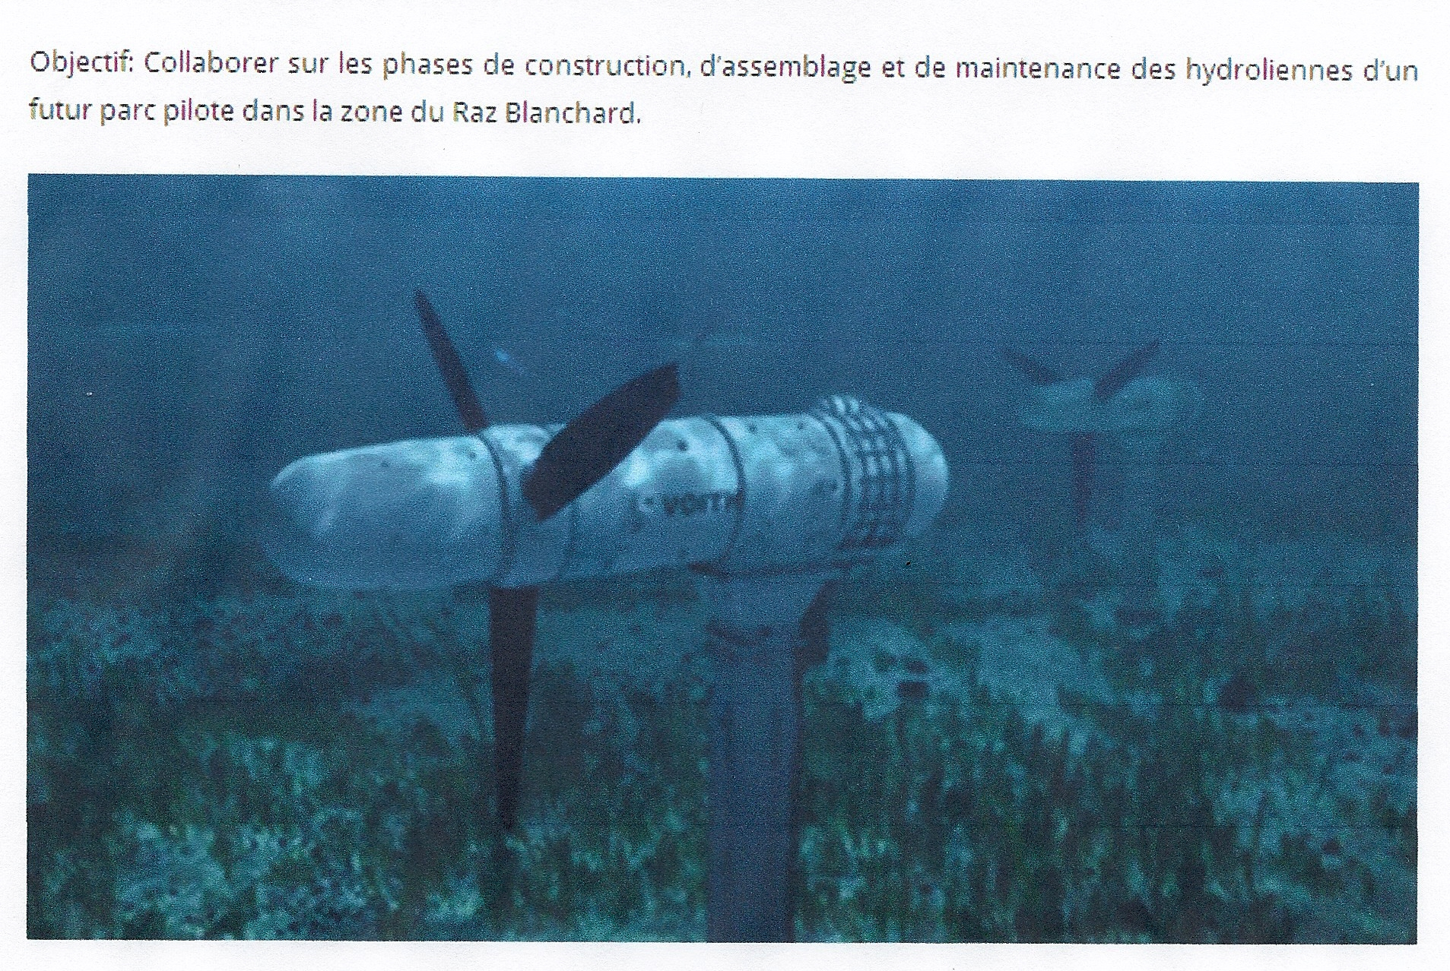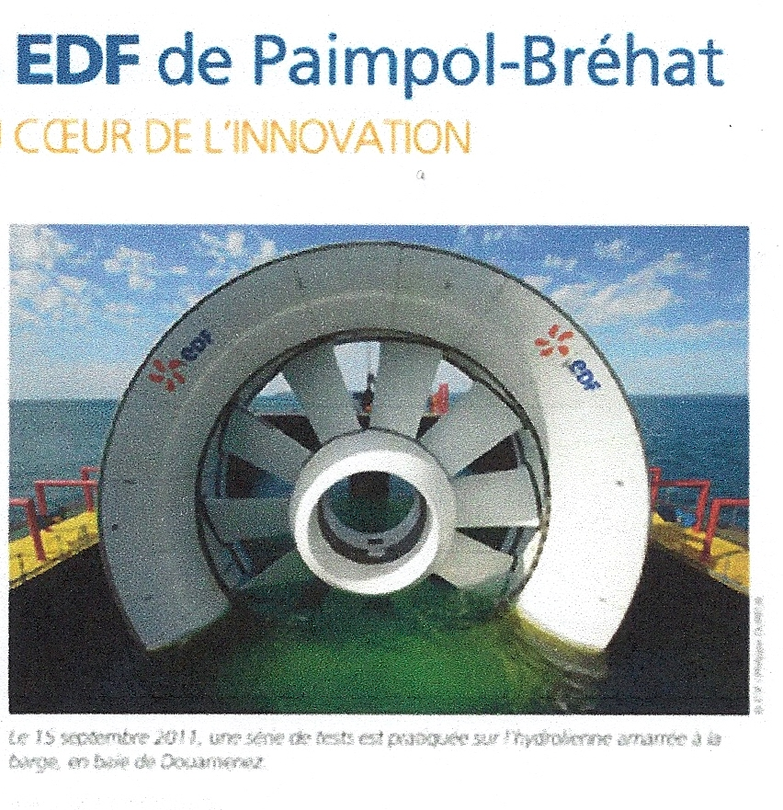
Si nous comparons avec les turbines de l'installation de l'usine marémotrice de la Rance, avec barrage de retenue et canalisation du flot, rappelons que la disponibilité de l'installation est, d'après le retour d'expérience d'une durée supérieure à 40 ans, d'environ 25 %, c'est-à-dire un peu mieux que l'éolien. Les turbines sont évidemment réversibles suivant le sens du courant.
Les raccordements :
Outre les contraintes évoquées ci-dessus, il faut aussi noter que l'exploitation de 2500 MW de puissance installée d’hydroliennes, nécessiterait une nouvelle ligne de 400 kV de Basse-Normandie jusqu'à la région parisienne.
Selon RTE, un raccordement pourrait demander un délai de l'ordre de six à sept ans. Les projets actuels sont : un parc EDF Côtes-d'Armor en 2015 et un parc GDF Suez en 2016.
4. Conclusions après ce panorama rapide :
Les énergies marines renouvelables (EMR) sont particulièrement balbutiantes et le potentiel envisageable pour la France est extrêmement faible (entre 3000 et 5000 MW de puissance installée soit une production d'énergie correspondant à l’équivalent pleine puissance d'une installation de 1100 MW. C'est-à-dire l'équivalent d'un réacteur électronucléaire de puissance inférieure au modèle EPR. (Ce qui représenterait quand même 1100 machines hydroliennes de 1 MW de puissance unitaire, pour l'ensemble des trois sites. Et peut-être moins en nombre si elles pouvaient unitairement fournir une puissance supérieure à 1 MW (machine actuelle Woith), et qui se rapprocheraient de celle d’une éolienne moderne ?
Il faut noter aussi que, d'après la presse, le prix de rachat de l'électricité ainsi produite serait actuellement estimé à 160 €/MWh, payé par le consommateur d'électricité, en France (au titre sans doute de la taxe CSPE). Alors que l'électricité produite avec le parc électronucléaire est aux environs de 42 € le MWh.
D'un côté, il ne faut pas augmenter les tarifs d'électricité et de l'autre toutes ces sources auxiliaires (éolienne-biomasse-voltaïque-hydroliennes) sont incapables individuellement d'assurer "la transition énergétique" vers une autre formule que celle du maintien du nucléaire. À moins de développer hardiment la production à partir des combustibles fossiles, ce qui correspond à l'élan général d'aujourd'hui. Au détriment bien sûr du motif de moins en moins sacro-saint à savoir : "limiter les rejets de CO2 eu égard au réchauffement climatique… ".
A noter également que dans les facteurs de cherté du tarif de l'électricité, nous arrivons à une situation aberrante : les énergies intermittentes (dites quelquefois "diluées"), du fait de leur production aléatoire sont néanmoins à absorber prioritairement par le réseau du fait de la force de la loi, et conduisent donc à lancer des appareils de production à combustibles fossiles qu'il convient ensuite de stopper en cas de fort débit inopiné des énergies renouvelables. (Car n'oublions pas que même si les marées sont prévisibles, les heures de fort débit d'hydroliennes ne correspondent pas nécessairement aux heures de forte consommation des usagers…).
Or, plutôt que de stopper ces installations thermiques, ce qui déstabilise les installations de production, les investisseurs-producteurs préfèrent payer les abonnés en cas de surproduction temporaire des machines dites à énergies renouvelables, afin qu'ils continuent à consommer pour éviter l'arrêt : c'est le tarif négatif qui gagne du terrain (voir l'article du journal Le Monde en date du 20 Juin 2013 qui constate que ce phénomène qui a déjà gagné l'Allemagne l’an dernier, atteint désormais la France).
-Nous pouvons conclure en préconisant un développement très marginal de l'énergie qui sera produite par des hydroliennes tout en constituant un vecteur supplémentaire du fonctionnement aberrant "des Ateliers Nationaux des énergies renouvelables…".
-Lequel développement constituera un nouveau facteur d'accroissement du prix du kilowattheure payé par le consommateur-contribuable.
- Et une obstination politicienne visant à saborder notre production électronucléaire. Au fait, que reproche-t-on à ce mode de production d'électricité électronucléaire ?
- de n'avoir subi aucun accident majeur en France qui pourrait être la justification d'un tel ostracisme
- d'être issu d'une technologie nationale et performante propre à un pays à haut développement technologique.
- d'être d'un prix de revient l'un des plus bas de la gamme industrielle de production (combustible et démantèlements compris).
- d'utiliser un combustible (uranium) national si nécessaire, comme nous en avons fait la preuve. Et aussi d'ouvrir ainsi la voie aux surgénérateurs nucléaires, c'est-à-dire à une énergie renouvelable presque indéfiniment.
- d'être potentiellement "des machines dangereuses" alors que les deux accidents précités (TMI et Fukushima) n'ont provoqué aucune mort humaine par irradiation, et que l'accident de Tchernobyl résulte délibérément d'un facteur humain insensé et volontaire (en regard d'un réseau neutronique à coefficient de température positif totalement exclu en Occident depuis toujours).
L'accident chimique de Bhopal le 3 Décembre 1984 au sud de la Nouvelle Delhi (soit deux ans avant Tchernobyl), a fait plus de 12 000 morts et plus de 150 000 handicapés. Et néanmoins les médias n'en ont pratiquement jamais parlé et ne rappellent surtout pas l'anniversaire de cet événement tragique, sans doute pour éviter de mettre en valeur l'industrie nucléaire par rapport à l'industrie chimique.
- d'être un système "dangereux" pour les travailleurs du nucléaire. Alors qu’ils sont les mieux surveillés du monde et que la simple extraction du charbon en Chine fait plus de 6000 morts par an, outre les maladies chroniques notamment en Colombie. Mais nous pourrions aussi citer les chiffres relatifs aux accidents liés au secteur du bâtiment et des travaux publics. Ou ceux encore plus aberrants résultant des accidents de la circulation automobile.
Et je dirais en plagiant un homme célèbre : "et pourtant nous y reviendrons à cette énergie nucléaire tant décriée aujourd'hui, décarbonée et presque renouvelable indéfiniment avec la quatrième génération de réacteurs. Car à défaut de bon sens aujourd'hui, la réalité économique et sociale contraindra les responsables à y revenir."
Le 1er Juillet 2013
MARTIN Jean-Paul, ingénieur retraité du CEA
Membre des trois CLI du Cotentin au titre de représentant de l'Association des Ecologistes Pour le Nucléaire (AEPN)
- Membre de l’Association des Retraités de l'Institut Laue Langevin (ARILL)

